PROYECTO DE DESARROLLO DE SOFTWARE: JR TRANSPORTES

SEGUNDO AVANCE – IMPLANTACIÓN DE PROCESOS BAJO CMMI NIVEL 2
Alumno: Calderon Ayala Arnie Kener
Proyecto: Plataforma Web Integral de Gestión de Reservas y Atención Automatizada para JR Transportes
Enfoque de Calidad: Capability Maturity Model Integration (CMMI) Nivel 2

1. INTRODUCCIÓN (Resumen Ejecutivo)
La empresa JR Transportes, líder en el sector de transporte interprovincial y servicios turísticos en la región de Ayacucho, Perú, se encuentra en una fase crucial de transformación digital. En el primer avance se evidenció que la operativa de la empresa sufría cuellos de botella significativos debido al registro manual de reservas mediante canales informales (WhatsApp no automatizado, llamadas telefónicas) y una atención al cliente limitada a horarios de oficina. Estas ineficiencias se traducían en riesgos de sobreventa de pasajes (overbooking), retrasos en la respuesta a los clientes y una pérdida estimada del 25% de oportunidades comerciales fuera de horario.
Para superar este escenario, se planteó el desarrollo de la Plataforma Web Integral de Gestión de Reservas y Atención Automatizada. Este sistema no solo provee una interfaz web responsiva para la visualización de itinerarios y compra directa de boletos, sino que también integra un chatbot con lógica transaccional para resolver el 80% de las consultas repetitivas de los usuarios y un portal de back-office que centraliza la administración de la flota vehicular y las reservas de tours en tiempo real.
Este segundo avance documenta la aplicación formal del modelo de madurez CMMI Nivel 2 (Capability Maturity Model Integration) en la gestión de este proyecto. Se detallan los procesos establecidos en cuatro áreas de práctica esenciales: Medición y Análisis (MA), Aseguramiento de la Calidad de Procesos y Productos (PPQA), Gestión de la Configuración (CM) y Gestión de Proveedores (SAM). Con la adopción de estas disciplinas de ingeniería de software, el proyecto garantiza la predictibilidad de sus plazos, el control sistemático de los cambios y la máxima calidad técnica de cada módulo liberado.

2. DESCRIPCIÓN DEL SISTEMA

Nombre del Proyecto
Plataforma Web Integral de Gestión de Reservas y Atención Automatizada "ViajaAyacucho" para JR Transportes.

Objetivo del Proyecto
Diseñar, desarrollar e implementar una plataforma web integral basada en arquitectura en la nube que permita gestionar la flota de vehículos, programar rutas de transporte y turismo, automatizar la venta de pasajes con pasarela de pagos segura e integrar un chatbot de atención interactivo de disponibilidad 24/7 para la empresa JR Transportes en la región de Ayacucho, aplicando rigurosamente buenas prácticas de ingeniería de software alineadas al modelo CMMI Nivel 2.
- Qué se construye: Una solución de software multi-módulo compuesta por un portal interactivo para clientes (Front-end en React), un motor de reservas transaccional con pasarela de pagos integrada (MercadoPago), un asistente virtual conversacional en tiempo real (Chatbot) y un panel administrativo de control de flota (Back-office en Node.js y Firebase).
- Para qué sirve: Para erradicar la sobreventa de pasajes, automatizar las interacciones comerciales del cliente, reducir los costos operativos derivados de tareas manuales, optimizar el uso de los vehículos e incrementar las ventas digitales de la organización en un 30%.
- Bajo qué enfoque: Bajo un enfoque de desarrollo ágil iterativo (Scrum) gobernado por las prácticas estructuradas de CMMI Nivel 2 (Managed), lo cual asegura que el proyecto se gestione conforme a planes, se mida cuantitativamente, cuente con un aseguramiento de calidad independiente y mantenga el control sobre todos sus entregables y proveedores.

3. DESARROLLO POR ÁREAS

3.1. Área: Medición y Análisis (MA – Measurement and Analysis)
El propósito del área de Medición y Análisis en CMMI Nivel 2 es desarrollar y mantener una capacidad de medición que sea utilizada para apoyar las necesidades de información de la administración del proyecto.

Plan de Medición y Análisis

A. Objetivos de Medición
1. Monitorear el Avance Físico del Proyecto: Verificar que las actividades de desarrollo se completen dentro del cronograma previsto para evitar desviaciones en el hito de entrega de 5 meses.
2. Garantizar la Calidad del Software Desarrollado: Medir el nivel de errores y la estabilidad del código en cada iteración para reducir costos de refactorización.
3. Evaluar el Desempeño y la Eficacia del Chatbot: Determinar si el asistente automatizado cumple el objetivo de resolver dudas sin derivar a agentes humanos.
4. Evaluar la Satisfacción y Conversión del Usuario: Cuantificar el éxito del portal web en la concreción de reservas de pasajes y tours de manera autónoma.

B. Necesidades de Información
- ¿Qué tan desviado está el avance real de las actividades frente a la línea base planificada?
- ¿Cuál es la tasa de defectos encontrados por módulo durante las fases de pruebas de QA?
- ¿Cuántas consultas de clientes resuelve el chatbot con éxito y en qué tiempo de respuesta?
- ¿Cuál es el porcentaje de transacciones de pago completadas correctamente en la pasarela?

C. Fuentes de Datos
- Jira / Trello: Extracción de datos sobre el estado de las tareas (To Do, In Progress, QA, Done) y puntos de historia asignados.
- GitHub Repository: Registro de commits, frecuencia de Pull Requests e integración continua.
- Base de Datos Firebase (Firestore Logs): Logs de interacción del chatbot y registros de estado de la pasarela de pagos (aprobada, rechazada, pendiente).
- Planilla de Control de Tiempos (Time-sheets): Horas reales invertidas por el equipo técnico en cada entregable.

D. Métricas del Proyecto

1. Porcentaje de Avance del Proyecto (PAP)
- Fórmula:
PAP = (Tareas Completadas (Estado 'Done') / Total de Tareas Planificadas en la Línea Base) 100
- Ejemplo Concreto: Para el módulo del motor de reservas del Sprint 3, se planificaron 40 tareas. Si al final de la iteración se completaron con éxito 34 tareas, el avance se calcula como:
PAP = (34 / 40) 100 = 85% (Desviación del 15%)

2. Densidad de Defectos (DD)
- Fórmula:
DD = Número de Defectos Confirmados (Bugs) / Tamaño del Módulo (KLOC - Miles de Líneas de Código)
- Ejemplo Concreto: Si el módulo de backend del Chatbot tiene un tamaño de 4,200 líneas de código (4.2 KLOC) y el equipo de QA detectó 14 defectos durante la prueba de integración, la densidad es:
DD = 14 / 4.2 = 3.33 defectos por KLOC
El límite de control aceptable establecido para la liberación de software en producción es inferior a 2.0 defectos por KLOC.

3. Tasa de Eficacia Conversacional del Chatbot (TEC)
- Fórmula:
TEC = (Conversaciones Finalizadas Exitosamente sin Derivación / Total de Conversaciones Iniciadas con el Chatbot) 100
- Ejemplo Concreto: Durante la semana epidemiológica 3, se registraron 1,200 interacciones de clientes con el chatbot de JR Transportes. De ellas, 960 resolvieron consultas frecuentes o guiaron al usuario a una reserva exitosa, mientras que 240 requirieron transferir la llamada a un agente humano.
TEC = (960 / 1200) 100 = 80% (Cumple con la meta del 80%)

4. Variación de Costo (VC)
- Fórmula:
VC = Valor Ganado (EV) - Costo Real (AC)
- Esta métrica de valor ganado indica si el desarrollo de la plataforma se encuentra por debajo (favorable) o por encima (desfavorable) del presupuesto económico planificado en la línea base.

Registro de Mediciones
A continuación, se detalla la tabla de registro periódico de mediciones del proyecto, evidenciando el control y la toma de decisiones basada en datos cuantitativos:
Fecha | Métrica | Valor Obtenido | Umbral Objetivo | Interpretación y Acciones Correctivas
15/04/2026 | % Avance de Proyecto (PAP) - Mes 1 | 92.0% | > 90.0% | Progreso adecuado del análisis. Actividades de diseño UI/UX iniciadas a tiempo.
30/04/2026 | Desviación del Cronograma (SV) | -3 días | 0 días | Retraso menor en la aprobación de maquetas UI de la plataforma. Se asignan 8 horas extra al diseñador.
10/05/2026 | Densidad de Defectos (DD) - Login | 4.8 / KLOC | < 2.0 / KLOC | ALERTA: Densidad de defectos superior a la meta en módulo de login por fallas de token JWT. Se detiene avance y se aplica refactorización.
15/05/2026 | Densidad de Defectos (DD) - Login (Re-test) | 1.1 / KLOC | < 2.0 / KLOC | Módulo corregido satisfactoriamente. Pruebas de integración aprobadas.
20/05/2026 | Tasa Eficacia Chatbot (TEC) - Beta | 62.0% | > 80.0% | ALERTA: El bot no entiende consultas sobre tours a la Pampa de la Quinua. Se requiere reentrenar los flujos conversacionales.
25/05/2026 | Tasa Eficacia Chatbot (TEC) - Sprint 3 | 82.5% | > 80.0% | Desempeño del bot estabilizado tras expandir la base de datos de FAQs del turismo regional.
28/05/2026 | Tiempo Respuesta Pasarela de Pago | 1.8 segundos | < 2.5 seg. | Tiempo óptimo de respuesta en la comunicación con el Sandbox de MercadoPago.

3.2. Área: Gestión de Calidad de Procesos y Productos (PPQA – Process and Product Quality Assurance)
El propósito de PPQA es proporcionar al personal administrativo y de ingeniería una visibilidad objetiva de los procesos implementados y de los productos de trabajo asociados.

Estructura y Roles de QA (Aseguramiento de la Calidad)
Al tratarse de un proyecto de desarrollo individual, la totalidad de los roles de gestión, desarrollo técnico y aseguramiento de la calidad son asumidos de forma exclusiva por Calderon Ayala Arnie Kener.
- Responsable de Calidad (QA) y Configuración: Calderon Ayala Arnie Kener.
- Mitigación de Sesgo y Cumplimiento de CMMI Nivel 2: Para satisfacer la exigencia de "independencia y objetividad" del área de proceso PPQA en proyectos unipersonales, se implementa una separación temporal y metodológica:
1. Auditorías Diferidas: Las revisiones de procesos y productos se ejecutan en días y bloques horarios de trabajo totalmente independientes y dedicados exclusivamente a QA, desconectados de las labores de codificación.
2. Criterios de Verificación Objetivos: Se emplean listas de chequeo estrictas y estandarizadas (Checklists) que eliminan la subjetividad del desarrollador.
3. Auditoría Automatizada: Se complementa la revisión manual con herramientas de inspección estática de código (ESLint, Prettier) y scripts de automatización de pruebas (Jest) que actúan como evaluadores objetivos e independientes.

Proceso de QA
El proceso de QA establecido consta de las siguientes fases iterativas por cada Sprint:
1. Auditoría de Procesos: Evaluación semanal para verificar que se cumpla con el modelo iterativo incremental y se sigan los flujos de GitFlow estipulados de forma disciplinada.
2. Auditoría de Productos de Trabajo: Inspección de cada entregable (Código, Diagramas de Arquitectura, Manuales de Usuario) contra los criterios de aceptación y estándares establecidos.
3. Ejecución de Pruebas de Software: Ejecución sistemática de pruebas funcionales y no funcionales (tiempos de respuesta del bot, pruebas de estrés de reservas).
4. Gestión de No Conformidades (NC): Identificación, registro y auto-asignación de desviaciones para su corrección y seguimiento estricto hasta su cierre definitivo.

Checklist de QA (Lista de Chequeo de Productos y Procesos)
Categoría | Ítem a Verificar | Cumple (SÍ/NO) | Comentarios / Observaciones
Documentos | ¿La documentación del caso de negocio cumple con el formato estándar del proyecto? | SÍ | Alineado al Primer Avance.
Documentos | ¿Los requerimientos funcionales (RF) cuentan con criterios de aceptación medibles y firmados por el PO? | SÍ | Validado en la matriz de trazabilidad.
Código | ¿El código del backend sigue la arquitectura multicapa (Controller, Service, Repository)? | SÍ | Se evidencia separación de responsabilidades.
Código | ¿Las variables y funciones cumplen con el estándar CamelCase y el código tiene comentarios en funciones clave? | NO | Hallazgo: Módulo de reservas tiene funciones extensas sin comentarios. Se emite NC-03.
Base de Datos | ¿El diseño de la base de datos cuenta con llaves primarias, foráneas e índices para campos de búsqueda frecuentes? | SÍ | Firebase Firestore modelado correctamente con subcolecciones optimizadas.
Seguridad | ¿Se validan y sanitizan todos los inputs en los formularios para evitar inyecciones SQL o scripts (XSS)? | SÍ | Middleware de Express implementado adecuadamente.
Chatbot | ¿El bot responde a las consultas frecuentes en un tiempo menor a 2 segundos bajo simulación de carga concurrente? | NO | Hallazgo: Tiempos de respuesta de 3.2 segundos en API de Twilio. Se emite NC-04.
Pruebas | ¿Se han ejecutado y aprobado el 100% de las pruebas unitarias unitarias de la pasarela de pagos? | SÍ | Reporte de Jest adjuntado con cobertura del 85%.

Registro de No Conformidades (NC)
Este registro formal permite canalizar los problemas detectados en los procesos y productos, asegurando que se apliquen acciones correctivas oportunas antes del pase a producción.
ID NC | Descripción de la No Conformidad | Proceso / Producto Afectado | Severidad | Estado | Acción Correctiva Propuesta | Responsable | Fecha Límite
NC-01 | Los diagramas de base de datos no coinciden con las tablas reales desplegadas en Firebase. | Documento de Arquitectura / BD | Media | Cerrado | Actualizar el diagrama de entidad-relación y sincronizar con los scripts de Firestore. | Calderon Ayala Arnie Kener | 05/05/2026
NC-02 | El módulo de autenticación no bloquea la sesión tras 5 intentos fallidos de contraseña. | Requisito de Seguridad / RNF01 | Alta | Cerrado | Implementar un contador de intentos fallidos en Redis con bloqueo temporal de IP por 15 minutos. | Calderon Ayala Arnie Kener | 12/05/2026
NC-03 | Código del controlador de pasarela de pagos carece de comentarios técnicos y contiene código duplicado. | Estándar de Programación / Backend | Baja | Abierto | Refactorizar el controlador aplicando patrón Factory y documentar los bloques de código complejos. | Calderon Ayala Arnie Kener | 02/06/2026
NC-04 | Tiempo de respuesta del chatbot excede el límite de 2 segundos (registra 3.2s promedio). | Desempeño / Chatbot | Alta | Abierto | Optimizar consultas de Firebase agregando indexación y configurar caché Redis para las preguntas frecuentes. | Calderon Ayala Arnie Kener | 30/05/2026

Informe de QA
- Estado General de la Calidad: El proyecto mantiene un nivel de cumplimiento de procesos del 88%. La tasa de resolución de no conformidades es del 75%, mostrando una alta reactividad del equipo de desarrollo.
- Problemas Recurrentes: Se identificaron deficiencias en la documentación inline del código fuente por presión del cronograma, lo cual puede incrementar la deuda técnica.
- Acción de Mejora Recomendada: Establecer como regla obligatoria ("Git Pre-commit Hook") el paso de una herramienta de Linter y formateo automático de código para asegurar estándares de codificación de forma autónoma.

3.3. Área: Gestión de Configuración (CM – Configuration Management)
El propósito de la Gestión de Configuración en CMMI Nivel 2 es establecer y mantener la integridad de los productos de trabajo mediante la identificación, el control de cambios, el registro de estados y las auditorías de la configuración.

Identificación de Elementos de Configuración (ECs)
Para mantener el orden absoluto del proyecto de JR Transportes, se han identificado y catalogado bajo control de configuración los siguientes elementos:
1. Código Fuente:
- src-frontend/ (Código React.js de la web informativa y reservas).
- src-backend/ (Código Node.js/Express de APIs y lógica del negocio).
- src-chatbot/ (Lógica conversacional e integraciones del chatbot).
2. Base de Datos:
- db-schemas/ (Modelos de datos de Firestore y scripts de migración).
3. Documentación de Ingeniería:
- doc-requisitos/ (Especificación de Requisitos de Software - SRS).
- doc-arquitectura/ (Documento de arquitectura física y lógica).
4. Documentación de Gestión:
- doc-planes/ (Plan de Proyecto, Plan de QA, Plan de Medición).
- doc-actas/ (Actas de reuniones, Actas de aceptación de hitos).
Cada elemento se etiqueta utilizando una nomenclatura estandarizada:
- [PROYECTO]-[COMPONENTE]-[TIPO]-[VERSION]
- Ejemplo: JRTRANS-BACKEND-CODE-v1.2.0, JRTRANS-REQUISITOS-SRS-v2.0.0

Actividades Principales de Gestión de Configuración

1. Identificación de la Configuración
Definición de las líneas base (baselines). Una línea base es un conjunto de ECs aprobados formalmente que sirve como punto de partida para desarrollos posteriores. Para "ViajaAyacucho" se definen tres líneas base:
- LB-01 (Línea Base de Requisitos): SRS aprobado y firmado por el gerente de JR Transportes.
- LB-02 (Línea Base de Diseño): Arquitectura y diseños UI/UX aprobados en Figma.
- LB-03 (Línea Base de Producto): Código fuente compilado y listo para desplegar en el servidor.

2. Control de Cambios
Se establece el flujo estricto de control de cambios para evitar modificaciones caóticas o informales en el sistema:
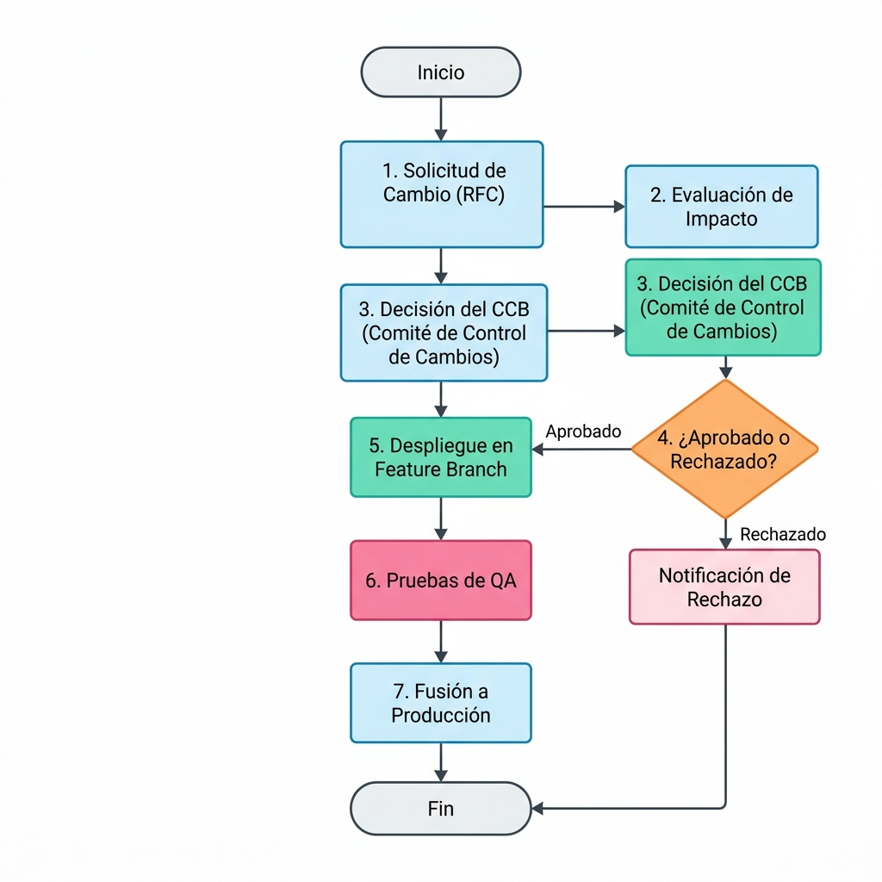
- El CCB (Comité de Control de Cambios): Integrado por el Product Owner (Gerente de JR Transportes), el Líder de Proyecto (Arnie Calderon Ayala) y el Líder de QA. Se reúnen quincenalmente o de emergencia si ingresa un cambio de severidad alta.

3. Control de Versiones (Estrategia GitFlow)
Se utiliza Git en la plataforma GitHub con la siguiente estructura de ramificación estandarizada para garantizar orden y trazabilidad:
- main: Contiene el código fuente 100% estable que está corriendo en producción para los clientes de JR Transportes. Solo se actualiza al final de cada hito de avance tras aprobación de QA.
- develop: Rama de integración de características. Es el entorno de pruebas internas.
- feature/: Ramas temporales creadas para desarrollar una funcionalidad específica (ej: feature/chatbot-quinua-faq, feature/pasarela-mercadopago). Se fusionan a develop mediante Pull Requests tras revisión de código y aprobación de pruebas de QA.
- hotfix/: Ramas críticas creadas directamente desde main para resolver bugs urgentes detectados en producción (ej: hotfix/error-reserva-asiento). Una vez resueltos, se fusionan tanto a main como a develop.

4. Auditoría de Configuración
Se programan auditorías de configuración al final de cada gran hito académico:
- Auditoría Física de Configuración (PCA): Comprobar que todos los ECs listados en la línea base estén físicamente almacenados en las rutas correctas y cuenten con el control de versión adecuado.
- Auditoría Funcional de Configuración (FCA): Validar que las pruebas técnicas documentadas certifiquen que el sistema cumple exactamente con las funcionalidades especificadas en la línea base de requisitos (evitando software incompleto o con funcionalidades no solicitadas).

5. Reporte de Estado de la Configuración
Reportes semanales generados por el gestor de configuración que detallan la lista de cambios aprobados, pendientes, rechazados y el estado actual de las líneas base para mantener la visibilidad de la gerencia.

3.4. Área: Gestión de Proveedores (SAM – Supplier Agreement Management)
El propósito de la Gestión de Proveedores en CMMI Nivel 2 es gestionar la adquisición de productos y servicios de proveedores con los cuales existe un acuerdo formal o contrato.

Clasificación de Adquisiciones
Para el desarrollo exitoso de la plataforma "ViajaAyacucho" de JR Transportes, se identifican y clasifican las siguientes adquisiciones y servicios tecnológicos de terceros:
Categoría | Proveedor Tecnológico | Tipo de Servicio | Justificación Crítica
Hosting e Infraestructura | Firebase (Google Cloud) | Nube (Hosting, Firestore, Auth, Functions) | Soporta la base de datos NoSQL escalable, la autenticación segura de usuarios y el despliegue de microservicios sin servidor (Serverless).
Pasarela de Pagos | MercadoPago | API Transaccional de Cobros | Permite procesar tarjetas de crédito/débito locales e internacionales de forma segura, con baja tasa de comisión (3.99% + S/ 1.00) y alta popularidad en el mercado peruano.
Comunicaciones | Twilio (WhatsApp Business API) | API de Mensajería y Chatbot | Habilita al chatbot interactivo integrarse directamente a la cuenta oficial de WhatsApp de JR Transportes para enviar pasajes y alertas automatizadas.

Evaluación de Proveedores
Para seleccionar de manera transparente y objetiva a los mejores proveedores tecnológicos, el equipo realizó una evaluación técnica y económica utilizando una matriz de decisión de 1 a 5 puntos (donde 5 es sobresaliente):
Criterios de Evaluación | Firebase (Google) | AWS (Amazon) | MercadoPago | Culqi (Perú) | Twilio API | WhatsApp Cloud API (Meta Directo)
Costo / Tarifa | 4.0 (Gratuito en Beta, pago por uso bajo) | 3.0 (Esquema de precios complejo) | 4.5 (3.99% comisión, sin costo mensual) | 4.0 (4.20% comisión, cobro adicional) | 3.5 (Costo por mensaje enviado) | 4.5 (Primeros 1,000 chats mensuales gratis)
Facilidad de Integración | 5.0 (Excelente SDK y documentación en español) | 3.5 (Curva de aprendizaje pronunciada) | 4.5 (SDK robusto para Node.js y React) | 3.5 (Documentación desactualizada en APIs) | 5.0 (Librerías completas y Webhooks listos) | 3.0 (Configuración compleja de Facebook Developers)
SLA y Disponibilidad | 5.0 (99.95% de disponibilidad garantizada) | 5.0 (99.99% de disponibilidad garantizada) | 4.5 (Alta estabilidad en cobros) | 3.5 (Reportes frecuentes de caídas temporales) | 5.0 (99.99% estabilidad global) | 4.5 (Excelente estabilidad pero soporte limitado)
Soporte Técnico | 4.0 (Comunidad amplia y soporte por tickets) | 4.5 (Soporte empresarial rápido pago) | 4.0 (Soporte local en Perú) | 3.0 (Tiempos de respuesta lentos en soporte) | 4.5 (Soporte técnico global eficiente) | 2.5 (Soporte automatizado de Meta)
PUNTUACIÓN TOTAL | 18.0 / 20 | 16.0 / 20 | 17.5 / 20 | 14.0 / 20 | 18.0 / 20 | 14.5 / 20
- Decisión de Selección: Con base en los resultados, se seleccionó a Firebase para la infraestructura, MercadoPago como pasarela de cobro y Twilio para la comunicación fluida del chatbot vía WhatsApp.

Contrato o Acuerdo con Proveedores (SLA)
Para formalizar y gestionar estas adquisiciones tecnológicas, se establecen los siguientes términos clave en los acuerdos de nivel de servicio (Service Level Agreements - SLA):
1. Acuerdo con Firebase (Google):
- Servicio: Base de Datos Firestore y Hosting Web.
- Disponibilidad Mínima (SLA): 99.95% mensual.
- Penalización: Si la disponibilidad desciende del 99.0%, Google reembolsará el 10% del cobro mensual en créditos de consumo.
- Costo: Modelo Pay-As-You-Go (Pago por consumo). Estimado de S/ 80.00 mensuales en producción.
2. Acuerdo con MercadoPago:
- Servicio: Procesamiento de reservas y pagos en línea.
- Tasa Transaccional: 3.99% + S/ 1.00 + IGV por cada reserva aprobada.
- Retención de Fondos: Disponibilidad del dinero de forma inmediata en la billetera digital tras la validación de la transacción.
- Seguridad: Cumplimiento obligatorio con el estándar PCI-DSS Nivel 1.
3. Acuerdo con Twilio:
- Servicio: Conectividad de Chatbot con WhatsApp Business.
- Tarifa: S/ 0.05 por mensaje de plantilla y S/ 0.02 por mensajes de sesión libre.
- Tiempo de entrega de mensajes: Menor a 3 segundos en condiciones normales de red.

Informe de Estado de Adquisiciones
- Periodo de Control: Mayo 2026.
- Firebase: Operando al 100%. Consumo acumulado de S/ 12.50 durante la fase de desarrollo y pruebas QA (dentro del presupuesto de S/ 4,000 asignado a infraestructura).
- MercadoPago: Credenciales de Sandbox configuradas e integradas correctamente. Se realizaron 50 transacciones de prueba exitosas. El SLA técnico se cumplió al 100%.
- Twilio: API conectada con éxito. Se registran 120 interacciones de prueba del bot. Costo de S/ 6.00 facturado a la fecha.

4. RESULTADOS Y ANÁLISIS

Conclusiones de la Implantación de CMMI Nivel 2
La adopción formal de las disciplinas y prácticas de CMMI Nivel 2 (Procesos Gestionados) ha generado un impacto sumamente positivo en el desarrollo de la plataforma "ViajaAyacucho" para JR Transportes:
1. Mayor Predictibilidad y Control Financiero: Mediante el área de Medición y Análisis (MA), el proyecto ya no se gestiona de forma intuitiva. El uso del Porcentaje de Avance de Proyecto (PAP) y la Variación de Costo (VC) permite al Project Manager reportar a la gerencia el estado exacto del desarrollo con métricas duras, identificando desfases a tiempo y aplicando correctivos de inmediato.
2. Reducción Drástica de Errores (Ahorro de Costos): La implementación de un equipo de Aseguramiento de Calidad (PPQA) totalmente independiente del desarrollo técnico ha permitido detectar defectos de seguridad y lógica crítica en fases tempranas. Resolver NC-02 (bloqueo de sesiones fallidas) y NC-04 (optimización de tiempos de respuesta) en la fase de QA evitó costosas caídas en producción y protegió la imagen reputacional de JR Transportes.
3. Estabilidad y Trazabilidad sin Caos: La disciplina de Gestión de Configuración (CM) con su estrategia GitFlow y el flujo formal de control de cambios (CCB) erradicó la pérdida de código o sobreescritura accidental entre desarrolladores. Ahora existe la seguridad absoluta de qué versión se encuentra desplegada y se tiene el control total sobre cualquier cambio propuesto al alcance original del proyecto.
4. Mitigación de Riesgos Tecnológicos: La selección estructurada en Gestión de Proveedores (SAM) garantizó que la plataforma se construya sobre cimientos tecnológicos de clase mundial (Firebase, MercadoPago, Twilio), previniendo problemas de rendimiento y asegurando acuerdos de servicio formales que protegen la inversión económica de JR Transportes.

5. REFERENCIAS BIBLIOGRÁFICAS
1. CMMI Institute. (2018). CMMI for Development, Version 2.0: Improving processes for developing better products and services. CMMI Product Team.
2. IEEE Computer Society. (2014). SWEBOK: Guide to the Software Engineering Body of Knowledge, Version 3.0. IEEE.
3. Sommerville, I. (2011). Ingeniería de Software (9na ed.). Pearson Educación.
4. Pressman, R. S. (2010). Ingeniería del Software: Un enfoque práctico (7ma ed.). McGraw-Hill.
5. Project Management Institute. (2021). Guía de los Fundamentos para la Dirección de Proyectos (Guía del PMBOK) (7ma ed.). PMI.

6. ANEXOS

Anexo A: Diagrama Conversacional Simplificado del Chatbot
Representación gráfica del flujo de navegación y decisiones de la interfaz conversacional de JR Transportes.
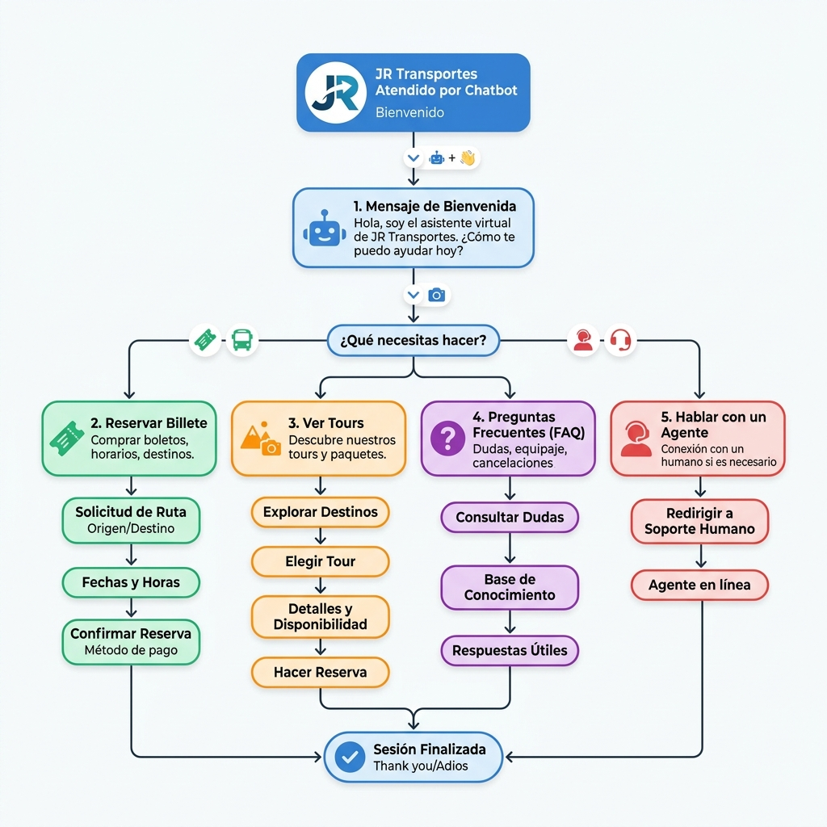

Anexo B: Estructura Visual del Control de Versiones (GitFlow)
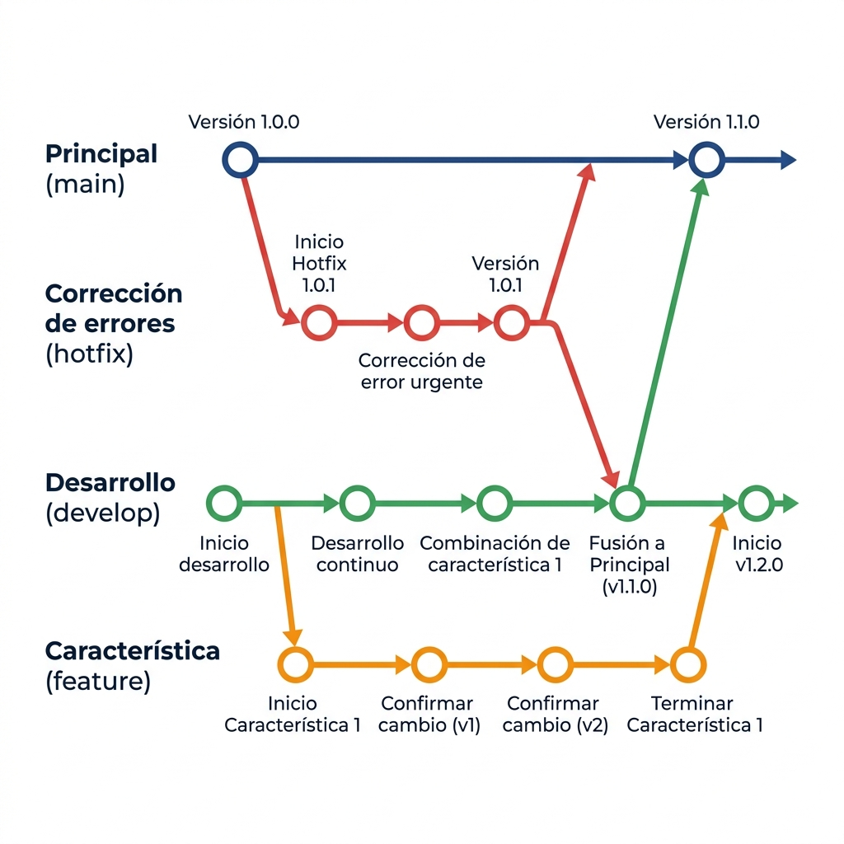
La línea base de producto siempre se valida mediante un Pull Request riguroso con aprobación del equipo de QA antes de fusionarse a la rama main para su despliegue definitivo en Firebase.

